Master Piece QSLite database opzet

Inhoud
Master Piece QSLite database opzet 1
Context: 2
Installatie van SQLite 2
Aanmaken database 2
Inrichten database 3
Via de GUI 3
Via CMD 3
SQLite documentatie over de CLI 3
Handige CLI commando’s voor SQLite3: 4
Via SQLite in Python 4
SQLite in Python documentatie 4
SQLite Database maken in Python 5
Data invoegen 5
Data opvragen 6
Bibliografie 6

Context:
Op advies van Peter is gekozen voor SQLite. Dit is de meest lichte database en deze wordt bijvoorbeeld ook vaak in smartphones gebruikt.
Een andere optie die wat meer gebruikers vriendelijk is zou XAMPP kunnen zijn met MariaDB waar ook de GUI van PHPmyAdmin in zit. Met een paar klikken leest men daar de SQL reeks van commando’s uit. Een GUI is als open source toepassing ook los te installeren voor SQLite.

Installatie van SQLite
Hoewel SQLite standaard al in Python zit, is het handig om ook zo te installeren dat je deze in de command line kunt gebruiken. Waarom?
- Je kunt handmatig databases bekijken
- Je kunt SQL queries testen buiten Python
- Je kunt GUI tools gebruiken
Een ander voordeel is dat je voor het inrichten van de database niet perse Python moet gebruiken. Met Python de database inrichten is wat omslachtiger dan gewoon via de CLI.
Downloaden van sqlite-tools-win-x64-*.zip voor Windows via (SQLite, SQLite Download Page, 2026). Deze zip bevat de tools voor database beheer en sqlite3.exe.
Pak de bestanden vervolgens uit ok een gangbare plek, b.v. “C:\Program Files\sqlite” en voeg het PATH toe via de “Environment variables” in Windows. Test in de CLI van Windows of het commando “sqlite3” werkt.

Aanmaken database
Je hoeft geen database aan te maken, alleen een bestand: “forensic.db”. Deze database naam is de naam die in “db.py” gebruikt wordt om te connecten met de database. Als locatie gebruiken we gewoon de root-map van de applicatie (forensic_tool\forensic.db).
Het is ook mogelijk om voor het debuggen of het aanmaken van een database een GUI te gebruiken. Hiervoor dient je een aparte “DB browser” te downloaden (SQLitebrowser, 2026). “DB Browser for SQLite (DB4S)” is een gratis en open-source grafische interface voor het maken, bewerken en beheren van SQLite-databases. De applicatie biedt een spreadsheet-achtige weergave waarmee gebruikers databases kunnen ontwerpen, doorzoeken en bewerken zonder directe SQL-kennis.

Inrichten database

Via de GUI
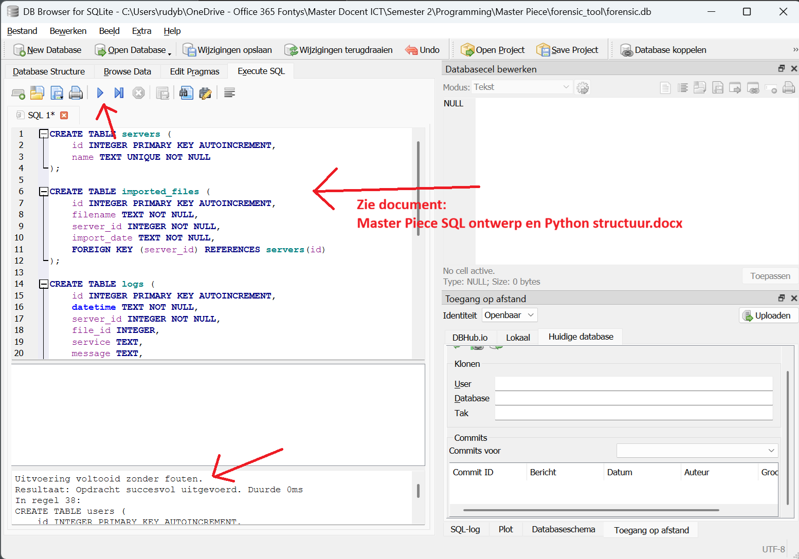

Via CMD
In de CMD (op de juiste locatie) maak een DB aan of open een bestaande.
1. sqlite3 forensic.db
Plak het SQL-schema dan rechtstreeks in de SQLite-shell:. Voorbeeld:
1. .tables
2. SELECT * FROM logs;
Controleer of alles goed is aangemaakt:
1. .tables -- Toont alle tabellen
2. .schema -- Toont de structuur van alle tabellen
Sluit SQLite af
1. .quit

SQLite documentatie over de CLI
SQLite officiële documentatie- Alles over de CLI-tool. (SQLite, Command Line Shell For SQLite, 2026)

Handige CLI commando’s voor SQLite3:

Commando | Beschrijving
.tables | Toont alle tabellen in de database.
.schema | Toont de structuur van alle tabellen.
.schema servers | Toont alleen de structuur van de servers-tabel.
.headers on | Toont kolomnamen bij query-resultaten.
.mode column | Zet output in kolomformaat (netter).
.output bestand.sql | Exporteert query-resultaten naar een bestand.
.read bestand.sql | Voert SQL-commando's uit een bestand uit.
.backup backup.db | Maakt een backup van de database.
.quit | Sluit SQLite af.

Via SQLite in Python
Omdat het programma met Python wordt geprogrammeerd is wat dieper onderzoek gedaan hoe dit werkt.

SQLite in Python documentatie
Python sqlite3 documentatie - Officiële documentatie van Python over de sqlite3-module. (Python, 2026)
Real Python - SQLite in Python - Uitgebreide tutorial met voorbeelden. (Dough Farrel, 2026)
GeeksforGeeks - SQLite in Python - Stapsgewijze uitleg met codevoorbeelden. (geeksforgeeks, 2025)
Op de volgende pagina staat het script dat het bestand forensic.db aanmaakt met alle opgegeven tabellen in dezelfde directory als waarin je het uitvoert.
Men kan het script controleren met het volgende SQLite commando in de CLI interface:
1. sqlite3 forensic.db ".schema"
2.

of tabellen bekijken met:
1. sqlite3 forensic.db ".tables"
2.

SQLite Database maken in Python

(Dit is slechts een voorbeeld, niet de volledige tabellen voor de forensic tool)
1. import sqlite3
2.
3. # Maak verbinding met de database (of maak een nieuwe aan)
4. conn = sqlite3.connect("forensic.db")
5. cursor = conn.cursor()
6.
7. # Tabellen aanmaken (zoals in jouw schema)
8. cursor.execute("""
9. CREATE TABLE IF NOT EXISTS servers (
10. id INTEGER PRIMARY KEY AUTOINCREMENT,
11. name TEXT UNIQUE NOT NULL
12. );
13. """)
14.
15. cursor.execute("""
16. CREATE TABLE IF NOT EXISTS imported_files (
17. id INTEGER PRIMARY KEY AUTOINCREMENT,
18. filename TEXT NOT NULL,
19. server_id INTEGER NOT NULL,
20. import_date TEXT NOT NULL,
21. FOREIGN KEY (server_id) REFERENCES servers(id)
22. );
23. """)
24.
25. # Wijzigingen opslaan en verbinding sluiten
26. conn.commit()
27. conn.close()
28.

Data invoegen
1. conn = sqlite3.connect("forensic.db")
2. cursor = conn.cursor()
3.
4. # Server toevoegen
5. cursor.execute("INSERT INTO servers (name) VALUES (?)", ("Webserver-1",))
6.
7. # Bestand importeren
8. cursor.execute("""
9. INSERT INTO imported_files (filename, server_id, import_date)
10. VALUES (?, ?, ?)
11. """, ("access.log", 1, "2026-04-15 12:00:00"))
12.
13. conn.commit()
14. conn.close()
15.

Data opvragen
1. conn = sqlite3.connect("forensic.db")
2. cursor = conn.cursor()
3.
4. # Alle servers opvragen
5. cursor.execute("SELECT * FROM servers")
6. print(cursor.fetchall())
7.
8. # Logs van een specifieke server
9. cursor.execute("""
10. SELECT * FROM logs
11. WHERE server_id = ?
12. """, (1,))
13. print(cursor.fetchall())
14.
15. conn.close()
16.

Bibliografie
Dough Farrel. (2026). Data Management With Python, SQLite, and SQLAlchemy. Retrieved from Real Python: https://realpython.com/python-sqlite-sqlalchemy/
geeksforgeeks. (2025, 7 23). Python SQLite. Retrieved from geeksforgeeks: https://www.geeksforgeeks.org/python/python-sqlite/
Python. (2026, 4 15). sqlite3 — DB-API 2.0 interface for SQLite databases. Retrieved from Docs.Python: https://docs.python.org/3/library/sqlite3.html
SQLite. (2026). Command Line Shell For SQLite. Retrieved from SQLite: https://www.sqlite.org/cli.html
SQLite. (2026). SQLite Download Page. Retrieved from SQLite: https://www.sqlite.org/download.html
SQLitebrowser. (2026, 4 6). DB Browser for SQLite. Retrieved from SQLitebrowser: https://sqlitebrowser.org/

